Název a číslo materiálu
VY_32_INOVACE_01-07

Grafika ve Wordu I

Ročník: | 6.
Vzdělávací oblast: | Informační a komunikační technologie
Vzdělávací obor: | Informatika
Tematický okruh: | Práce s textovým editorem
Téma: | Grafika ve Wordu
Jméno autora: | Mgr. Petr Chvojka
Vytvořeno dne: | 5. 3. 2011
Metodický popis,  (anotace): | Metodický materiál vytvořený pro žáky na podporu výkladu – nahrazuje sešit a učebnici, žák jej může opakovaně použít jako návod při práci dle své potřeby. Materiál je též žákům volně dostupný po přihlášení ke službě WindowsLive@Edu.

Grafika ve Wordu I
Zvolíme WordArt

Vložení WordArtu
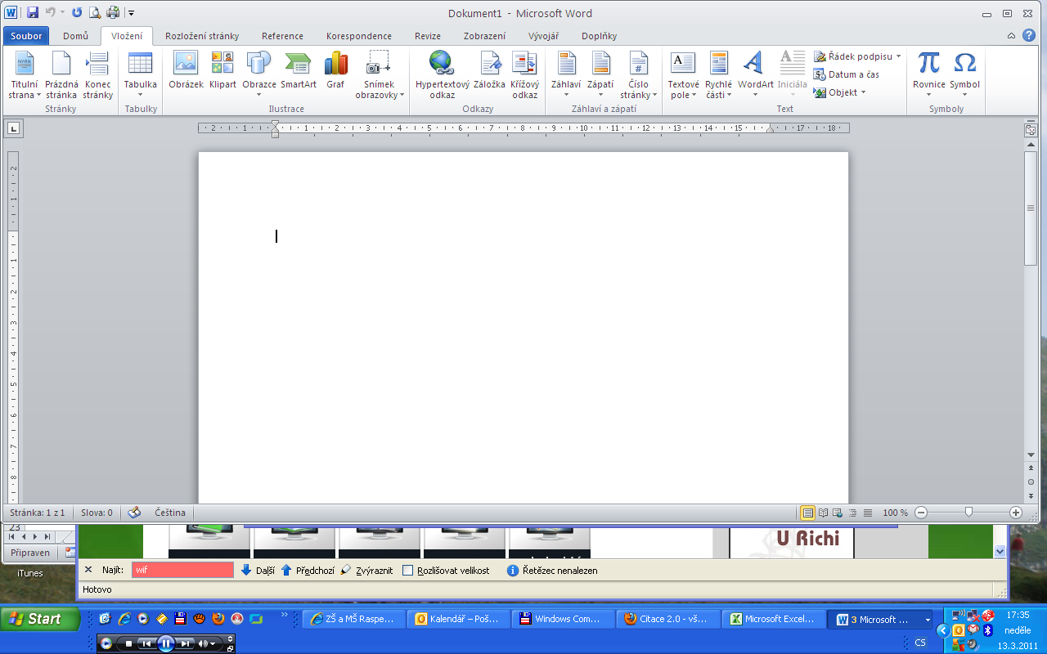
- Na kartě Vložení v seskupení Text vybereme WordArt.

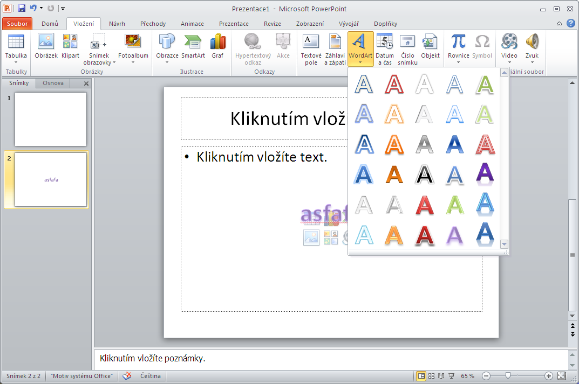
- Z otevřené nabídky vybereme styl WordArtu
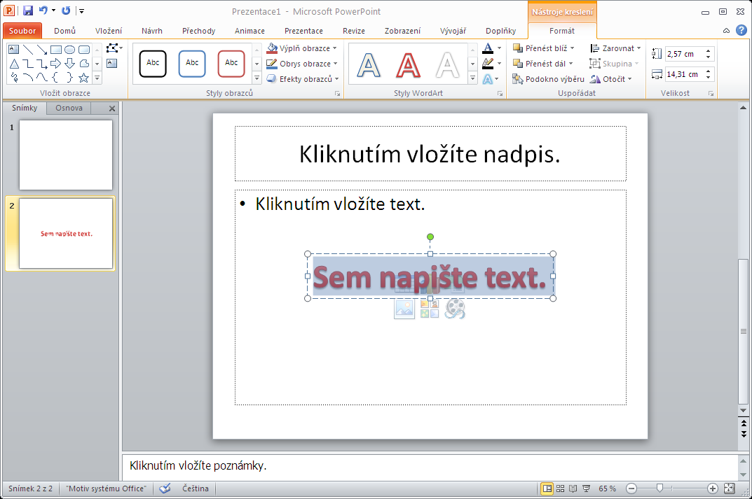
- Do textového pole napíšeme text

- Automaticky se otevře karta Nástroje kreslení – Formát
(WordArt musí být označený), kde můžeme měnit vzhled
a nastavení WordArtu.
Změna stylu WordArtu
Karta Nástroje kreslení

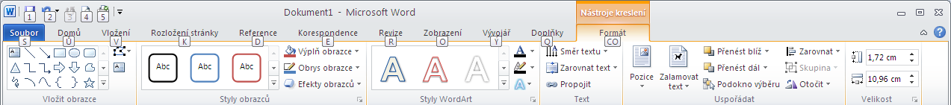

Vložení obrazce
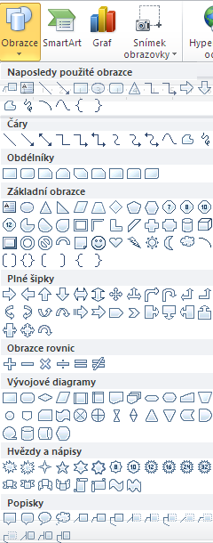
- Na kartě Vložení ve skupině Ilustrace vybereme Obrazce

- Z nabídky si vybereme požadovaný tvar a „natáhneme“ ho
do snímku.

Úpravy obrazců
- Automaticky se otevře karta Nástroje kreslení – Formát
(Tvar musí být označený), kde můžeme měnit vzhled
a nastavení Tvaru.
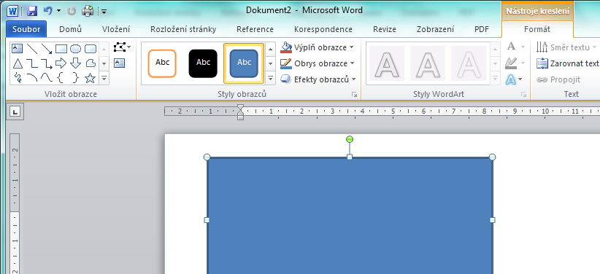
Karta Nástroje kreslení

Skupina Styly obrazců
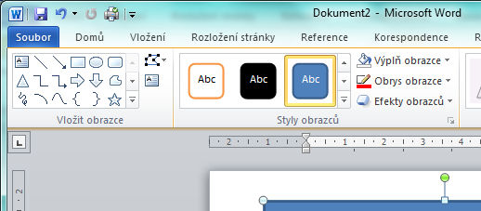
Klepneme na rozbalovací tlačítko
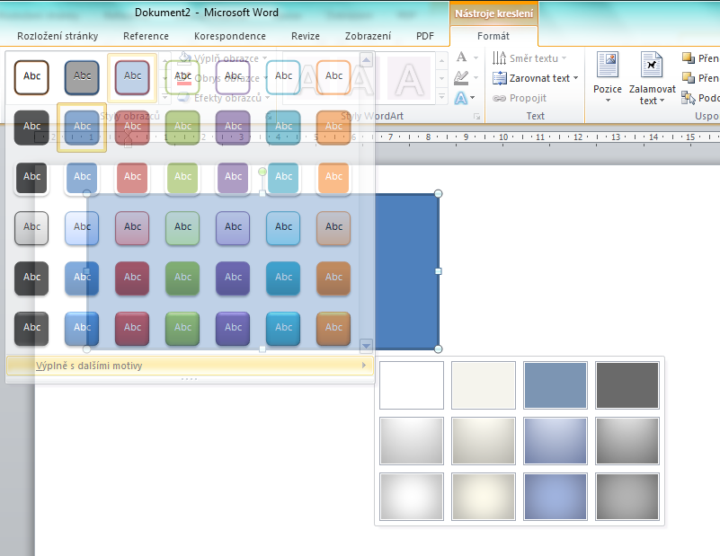
Klepnutím na volbu Výplně s dalšími motivy můžeme nastavit další možnosti obrazce
Jednoduchým klepnutím na libovolnou volbu změníme zároveň Ohraničení a Výplň obrazce
- Výplň a Ohraničení obrazce můžeme nastavit i ručně:
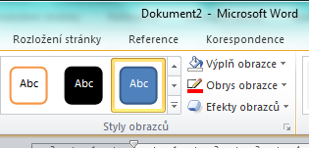
Nabídka Výplň obrazce i Obrys obrazce jsou podobné
Můžeme nastavit Výplň, Obrys a Efekty
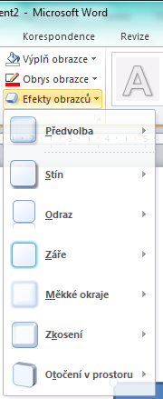
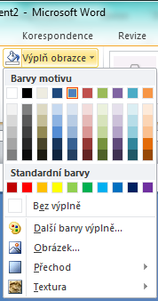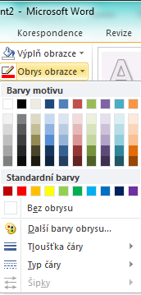
Nástroj nám nabízí desítky možností Efektů
Můžeme též nastavit Efekty obrazců
U Obrysu obrazce ještě Tloušťku a typ čáry
Vybereme barvu

Použitá literatura:
KOVÁŘOVÁ, Libuše. Informatika pro základní školy: 2. Vyd. 2. Kralice na Hané: Computer Media, 2009, 88 s. ISBN 978-80-7402-016-2.

